上 海 电 力 大 学

面向对象程序设计(JAVA)-实验报告
（2025/2026学年第2学期）

课程编号 2505190
课程名称 面向对象程序设计(JAVA)
院 （系） 人工智能学部
专 业 计算机科学与技术
班 级 2025051
学 号 20251916
姓 名 张鸿毅
实验名称 实验7-1： 数据库编程
任课老师 张挺

实验7-1：数据库编程
1【实验目的】
初步掌握JAVA的数据库。
2【实验内容】
一、Java JDBC数据库连接编程题（3题）
1. JDBC连接MySQL数据库
编写Java程序，使用JDBC连接MySQL数据库 student_db（数据库各个属性自行设定），数据库用户名为 root，密码为 123456。要求：
（1）加载MySQL数据库驱动；
（2）建立数据库连接；
（3）连接成功后输出“数据库连接成功”；
（4）最后关闭数据库连接。

2. 封装数据库连接工具类
编写一个 DBUtil 工具类，用于获取数据库连接。要求：
（1）定义数据库连接地址、用户名和密码；
（2）提供静态方法 getConnection() 返回 Connection 对象；
（3）提供静态方法 close(Connection conn) 关闭数据库连接；
（4）在主方法中调用该工具类测试数据库是否连接成功。

3. 使用异常处理完成数据库连接
编写Java程序连接数据库 library_db。要求：
（1）使用 try-catch-finally 结构处理数据库连接异常；
（2）如果连接成功，输出“连接图书数据库成功”；
（3）如果连接失败，输出异常信息；
（4）无论连接是否成功，都要在 finally 中关闭连接资源。

3【实验步骤和结果】(含源码和界面截图)
1.
import java.sql.Connection;
import java.sql.DriverManager;

public class JDBCDemo {
public static void main(String[] args) throws Exception {
String url = "jdbc:mysql://localhost:3306/student_db";
String user = "root";
String password = "123456";

Class.forName("com.mysql.cj.jdbc.Driver");

Connection conn = DriverManager.getConnection(url, user, password);

if (conn != null) {
System.out.println("数据库连接成功");
}

conn.close();
}
}
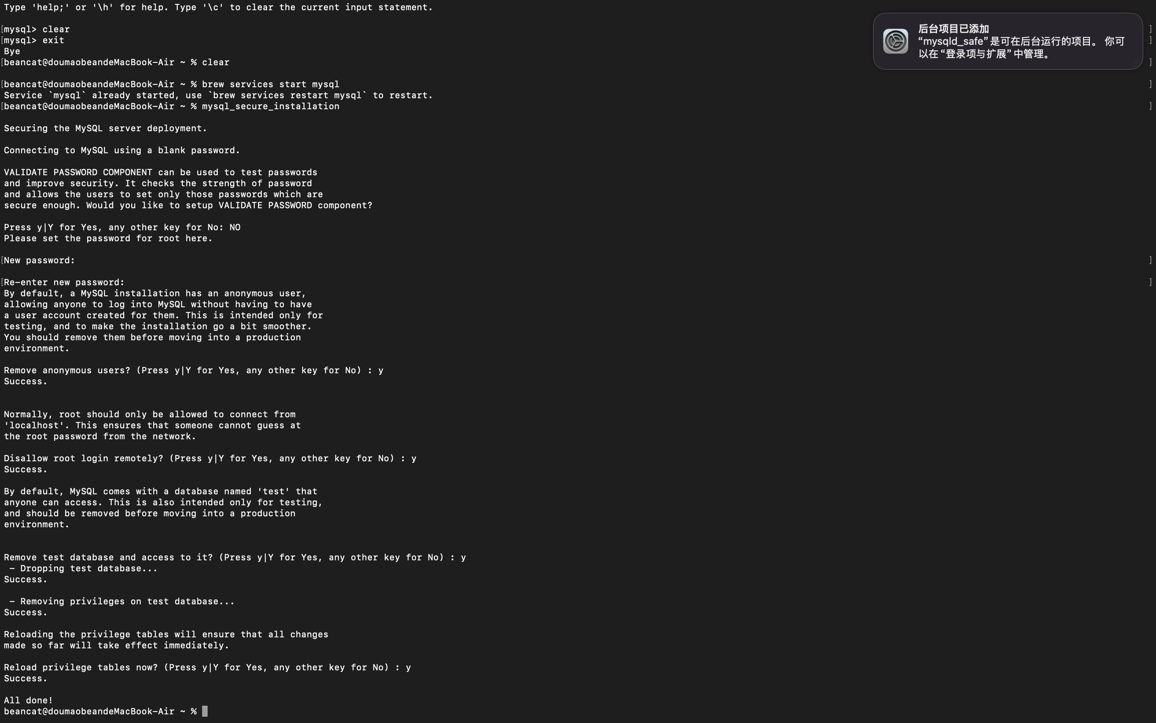

2.
import java.sql.Connection;
import java.sql.DriverManager;

public class DBUtil {
private static final String URL = "jdbc:mysql://localhost:3306/student_db";
private static final String USER = "root";
private static final String PASSWORD = "123456";

public static Connection getConnection() throws Exception {
Class.forName("com.mysql.cj.jdbc.Driver");
return DriverManager.getConnection(URL, USER, PASSWORD);
}

public static void close(Connection conn) {
try {
if (conn != null) {
conn.close();
}
} catch (Exception e) {
e.printStackTrace();
}
}

public static void main(String[] args) {
Connection myConn = null;
try {
myConn = DBUtil.getConnection();

if (myConn != null) {
System.out.println("数据库连接成功");
}

} catch (Exception e) {
System.out.println("连接失败：");
e.printStackTrace();
} finally {
DBUtil.close(myConn);
}
}
}

3.
import java.sql.Connection;
import java.sql.DriverManager;
import java.sql.SQLException;

public class LibraryConnectionTest {
public static void main(String[] args) {
String url = "jdbc:mysql://localhost:3306/library_db";
String user = "root";
String password = "123456";

Connection conn = null;

try {
Class.forName("com.mysql.cj.jdbc.Driver");

conn = DriverManager.getConnection(url, user, password);

if (conn != null) {
System.out.println("连接图书数据库成功");
}

} catch (ClassNotFoundException e) {
System.out.println("连接失败，未找到数据库驱动：" + e.getMessage());
} catch (SQLException e) {
System.out.println("连接失败，数据库异常信息：" + e.getMessage());
} finally {
if (conn != null) {
try {
conn.close();
} catch (SQLException e) {
System.out.println("资源关闭时发生异常：" + e.getMessage());
}
}
}
}
}
4【实验要求】
将本次实验报告文件命名为“Java实验7-1_学号_姓名”上交。

